Информация
о проведенных мероприятиях по плану Месячника, посвященного Международному дню родных языков в школах Атнинского района
МБОУ Кунгерская СОШ
(29.11.2021-04.12.2021)

Школа | Дата проведения | Название мероприятия | Место проведения | Ответственный | Охват | Информация и фото/видео размещены: ССЫЛКА на сайт | СМИ
Кунгерская СОШ | 30.11.2021  3.12.2021 | "Татар халык музыка уен кораллары"  “Карга боткасы” уены | МБОУ «Кунгерская СОШ» | классные руководители  зам.директора по ВР и тд | 8 | https://edu.tatar.ru/atnya/kunger/sch | Официальный сайт МБОУ «Кунгерская СОШ»
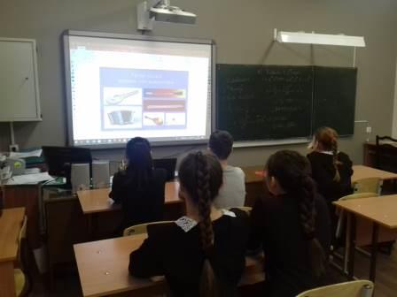
"Татар халык музыка уен кораллары"
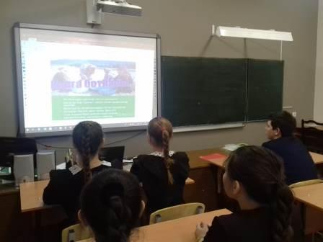
“Карга боткасы” уены

